Концертно –конкурсная программа «МОЯ ВЕСЕЛАЯ СЕМЕЙКА

В международный день семьи,
Вас дружно поздравляем!
С союзом крепким, и в любви
Жить долго пожелаем!
Пусть дети старших никогда
Ни в чем не огорчают!
А папа с мамой малышей
Заботой окружают!
Добрый день, дорогие гости! Мы рады видеть вас на семейном празднике «Моя веселая семейка». Вы, конечно, знаете, что 15 мая во всем мире отмечается Международный день семьи.
Семья – самое главное в жизни для каждого из нас. Семья – это близкие и родные люди, те, кого мы любим, с кого берем пример, о ком заботимся, кому желаем добра и счастья. Именно в семье мы учимся любви, ответственности, заботе и уважению. Такими замечательными стихами и словами начался праздник посвященный Дню семьи в Зуевском СДК. Дети порадовали зрителей и участников своими выступлениями. Гатаулхакова А.Ф. оформила книжную выставку «Библиотека, книга, я-дружная семья» и провела экспромт сказку «Репка». Затем началась конкурсная программа в ней приняли участие 4 команды: «Улыбка»-семья Габдрахмановых, «Дружная»- семья Афондиевых, «Счастье»-семья Дульцевых, «Дружба»- бабушка Пастухова В с внучкой Исмагуловой А. Было проведено множество конкурсов такие как: "Шустрый поварёнок".
Вечером, когда вся семья собирается дома нужно приготовить еду – быстро и вкусно. Необходимо было приготовить макароны. У каждого члена команды была иголка с ниткой и тарелка с макаронами. Нужно за 2 минуты нанизать макароны и связать все вместе. Следующая эстафета – «Наряжаемся».
Из подготовленных аксессуаров и завернутых по отдельности в бумагу. Мамы, и дети тянут наугад сверточек. Кому что попалось? (Соски на веревочке, мужские галстуки, шейные женские платки, детские панамки, галстуки-бабочки, слюнявчики, смешные поролоновые уши, парички, носики, рожки, бусы, браслеты, кухонные фартуки). Все это участникам нужно было надеть на себя. Конкурс "Устами младенца", Конкурс «Самая музыкальная команда». По итогам конкурсов были присвоены следующие номинации: «Самая артистичная команда - «Счастье», «Самая хозяйственная» команда – «Дружная», «Самая музыкальная» команда – «Улыбка», «Самая очаровательная» команда – «Дружба». Хочется, чтобы это мероприятие помогло сплотить родителей и детей в ещё более единый, дружный коллектив – семью и пожелать всем добра, здоровья, мира, улыбок и всего самого наилучшего в ваших семьях.
16.05.2017г В.Л.Петухова.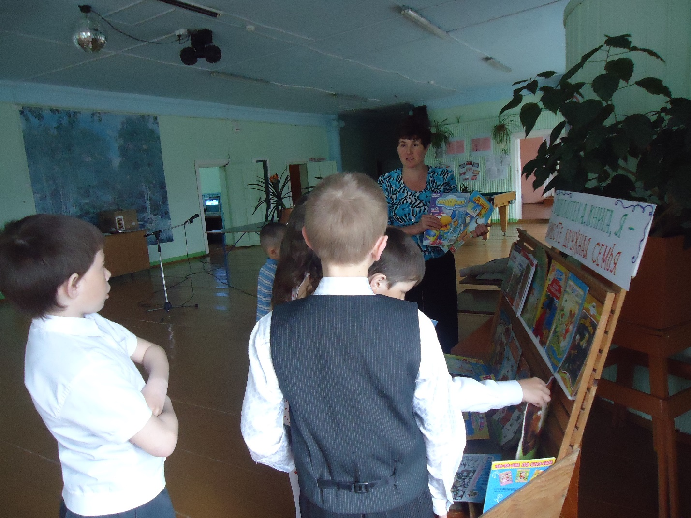

Аида Фангатовна рассказывает детям о книгах.
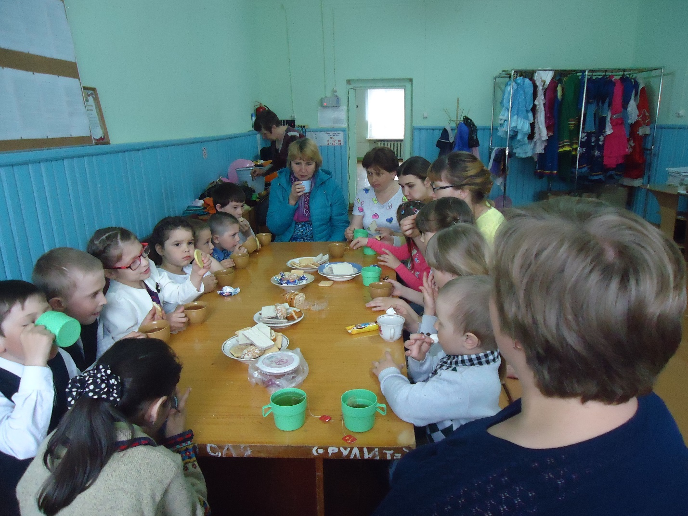

Чаепитие.
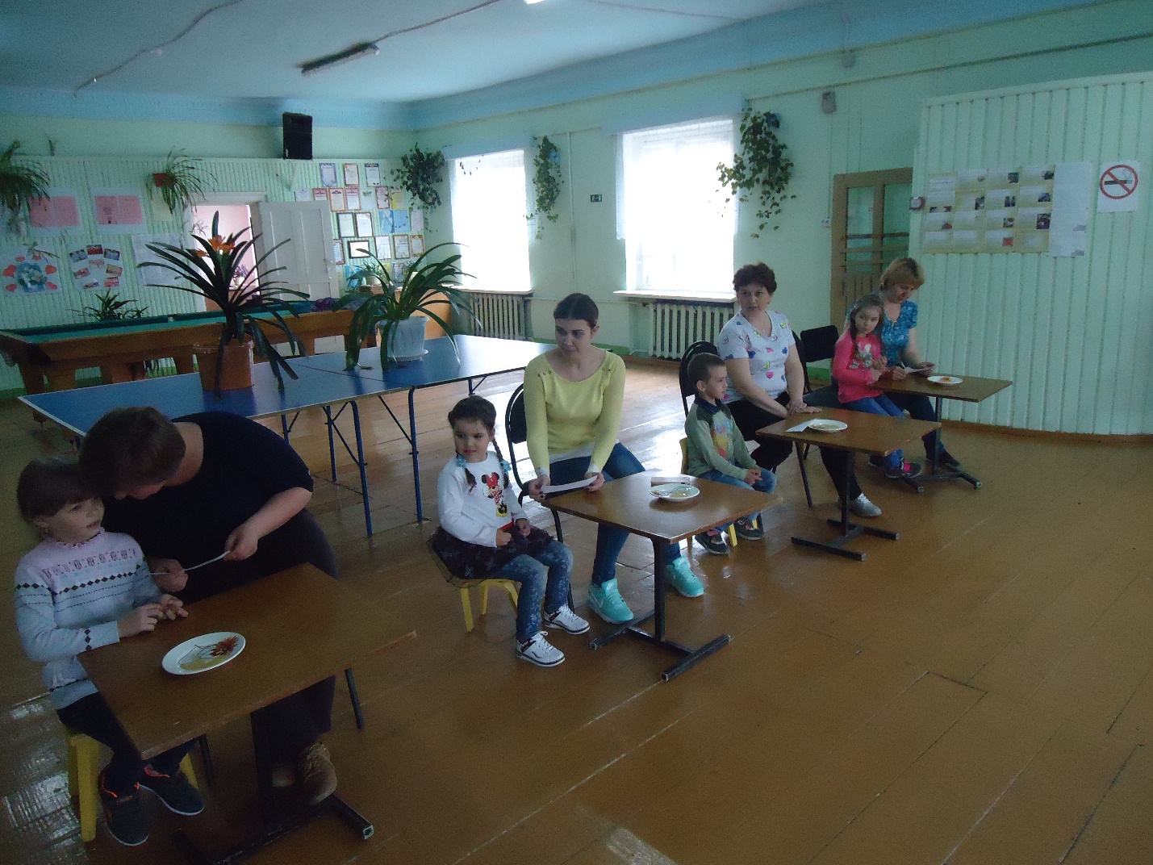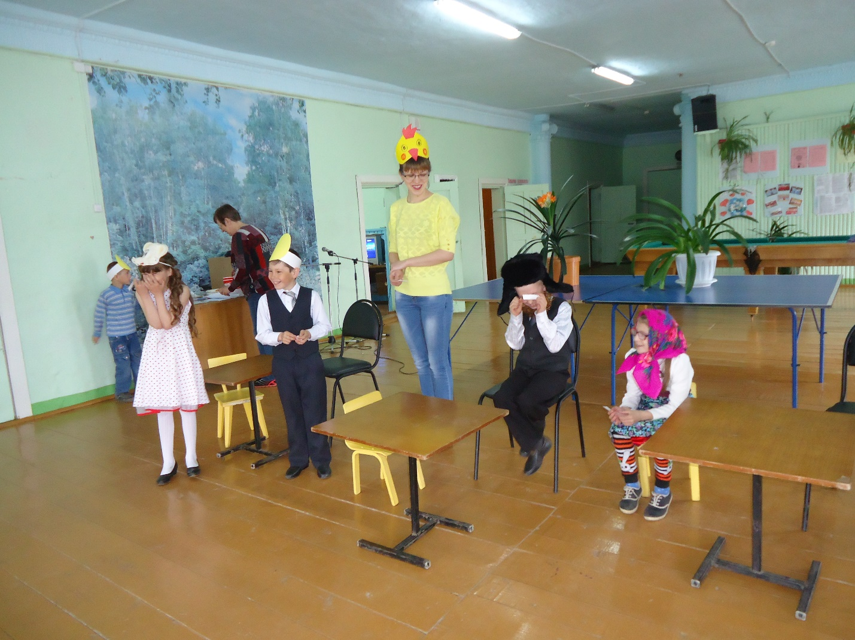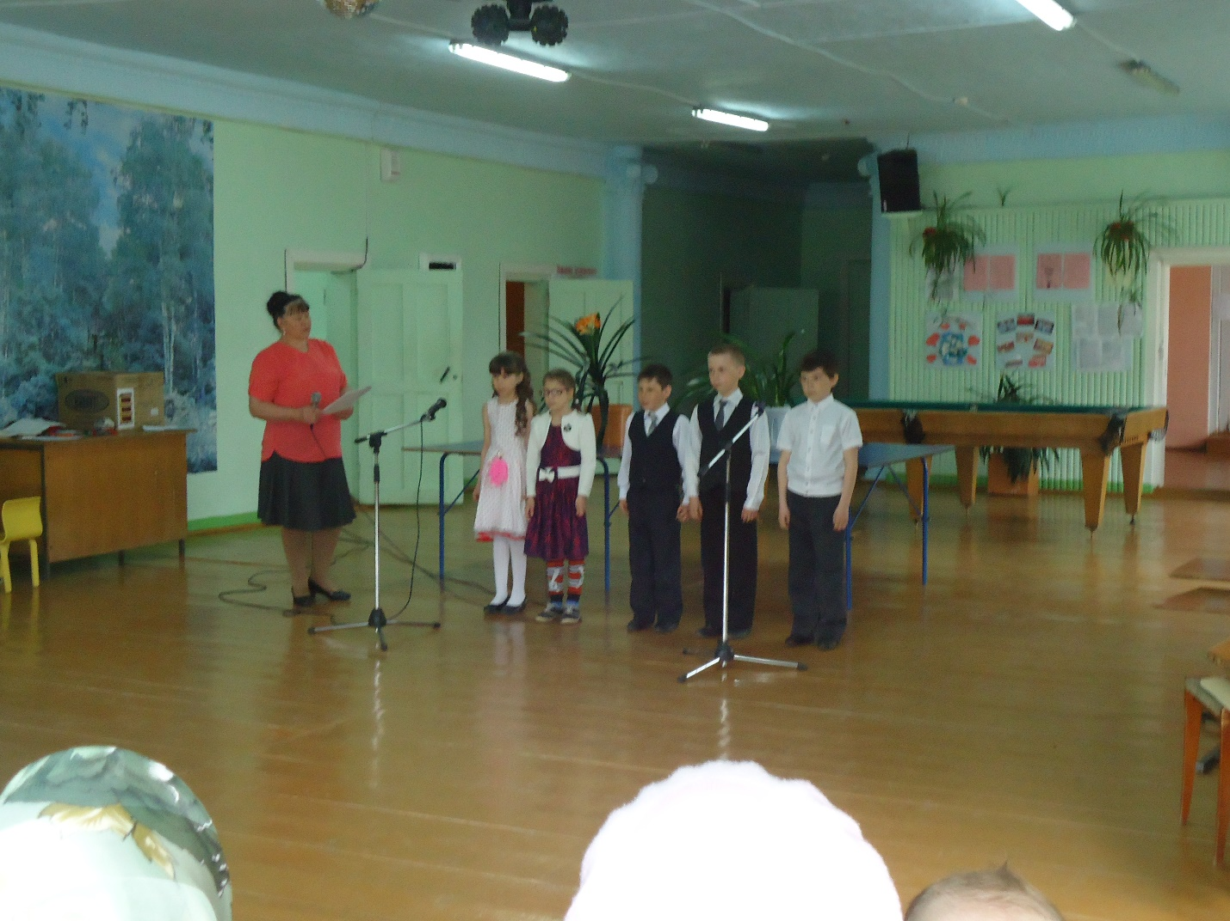

Участники худ. самодеятельности рассказывают стихи о семье и поют детские песни.
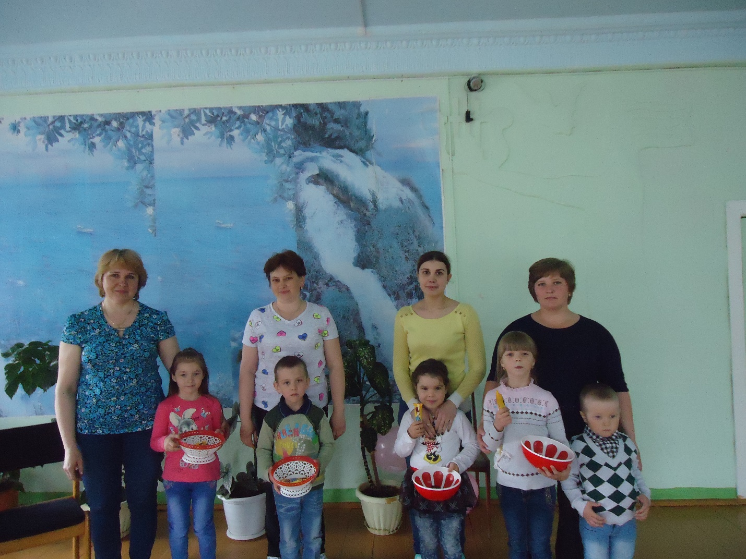
Наши победители с лева на право команды «Дружба» бабушка В. Пастухова с внучской Исмагуловой А., «Улыбка» семья Габдрахмановых, «Счастье» семья Дульцевых, «Дружная» семья Афондиевых.

